Мой дом

Цель: развитие языковой компетентности учащихся по теме «Дом, милый дом» ; учить логически строить высказывание на основе прослушанной и переработанной информации; развивать кругозор учащихся, творческие навыки, грамматические навыки (предлоги места)

Тип урока: систематизация полученных знаний

Wednesday, the eighth of February

Class-work\Homework

1. Предлоги. Нарисуйте куб в тетради с цветными шариками, подпишите предлоги

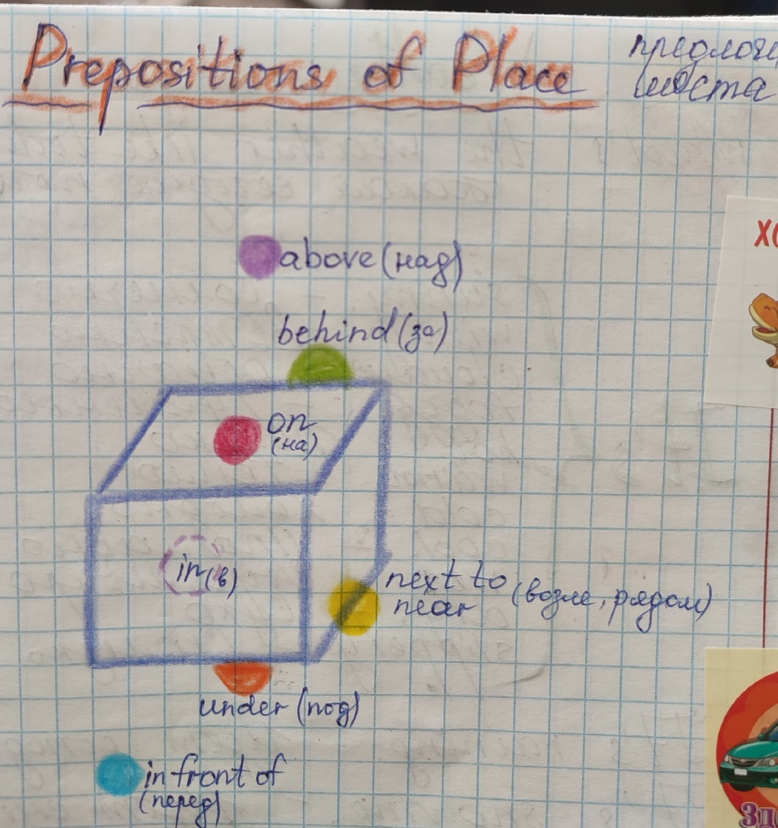

1. Выполните письменно упр 1 с24
2. Посмотрите на картинку на с24 1 минуту. Ответьте на вопросы учителя.
3. Выполните устно упр 3,4 с25
4. Запишите слова в словарь с26 упр1